AÇÕES DE EDUCAÇÃO AMBIENTAL NA UNIVERSIDADE FEDERAL DE SANTA MARIA – CAMPUS PALMEIRA DAS MISSÕES

Fernanda Jéssica Pfeifer⁽¹⁾; Paulo Sérgio Góis Almeida⁽²⁾

⁽¹⁾Graduanda; Departamento de Zootecnia e Ciências Biológicas; Universidade Federal de Santa Maria – Centro de Ensino Superior Norte do Rio Grande do Sul ; Palmeira das Missões, Rio Grande do Sul; fernandapfeifer@hotmail.com; ⁽²⁾Professor; Departamento de Zootecnia e Ciências Biológicas; Universidade Federal de Santa Maria - Centro de Ensino Superior Norte do Rio Grande do Sul; Palmeira das Missões, Rio Grande do Sul; pauloalmeida@smail.ufsm.br.

RESUMO – A Educação Ambiental, nas últimas décadas, tem se mostrado como peça chave na discussão e intervenção homem-natureza. A partir dela surgem novas ideias e meios de atuação do ser humano em seu ambiente. Desta maneira, objetivou-se sensibilizar alunos, técnicos administrativos, professores e a comunidade vizinha à Universidade Federal de Santa Maria – campus Palmeira das Missões. A conscientização foi feita através de palestras, plantio de árvores nativas, confecção de lixeiras seletivas e através de discussões em programas de rádio e redes sociais. Através das palestras percebeu-se que o grau de satisfação e sensibilização foi satisfatório, e houve uma grande melhoria das áreas de preservação permanente através do plantio de árvores nativas.

Palavras-chave: Conscientização ambiental. Meio ambiente. Sensibilização.

Introdução
O avanço industrial e o desenvolvimento da urbanização aumentaram a distância entre o ser humano e a natureza como nunca visto anteriormente na história da humanidade e esse afastamento interferiu na forma de perceber e sentir a natureza (PASQUALETTO E MELLO, 2007).
A preocupação com as questões ambientais tem aumentado, facilitando assim, a prática de discussões e debates a afim de tornar mais próxima a relação homem-natureza. Neste sentido, a Educação Ambiental serve como instrumento para a tomada de conscientização, fazendo com que o homem pense sobre sua relação com o meio ambiente (MENGHINI, 2005).
Segundo Sorrentino et al. (2005), a educação ambiental tem por objetivo abrir espaços que possam contribuir para a melhoria da qualidade de vida dos seres humanos e todas as espécies e sistemas naturais com os quais compartilhamos o planeta ao longo dos tempos. A irresponsabilidade da população decorre basicamente da desinformação e da falta de práticas que os envolvam. Através disto, se torna possível a construção de uma visão crítica ambiental. Para Dias (2003) a educação ambiental se fundamenta principalmente na mudança de mentalidade, comportamento e valores.
Um dos problemas enfrentados na Universidade Federal de Santa Maria (UFSM), campus Palmeira das Missões é a degradação das Áreas de Preservação Permanente (APPs) que são áreas estratégicas e de alta fragilidade ambiental que exercem papel importante na preservação de mananciais e recursos hídricos para garantir a estabilidade climática hidrológica e geomorfológica, o fluxo gênico de fauna e flora e a proteção do solo (OKUYAMA et al, 2012). Segundo Jacovine et al. (2008), apesar de as APPs serem protegidas por lei desde a promulgação do Código Florestal Brasileiro de 1965, sabe-se que o desrespeito à legislação é comum em todo o país.
Outro problema é o lixo, porém este que vem sendo discutido em diversos outros estudos (MENEZES et al., 2005; FADINI E FADINI, 2001). Isso acontece, principalmente, devido o aumento da produção de lixo nos últimos anos e a necessidade de alternativas para o descarte adequado de resíduos sólidos de diferentes procedências, por exemplo, resíduo sólido urbano (SILVA et al., 2014).
Sabendo da importância e a necessidade da Educação Ambiental no Brasil e no mundo e a importância das universidades como promotoras de conhecimento, o Núcleo de Apoio Pedagógico (NAP) entendeu que seria necessário criar o projeto de Educação Ambiental na Universidade Federal de Santa Maria (UFSM) – campus Palmeira das Missões.
A universidade conta várias nascentes e dois córregos que são de extrema importância para a formação do rio Zebua, integrante da Bacia Hidrográfica do Rio da Várzea, Região Hidrográfica do Uruguai. Porém, a universidade conta com vários problemas ambientais, colocando em risco as nascentes e o ecossistema local, como por exemplo, degradação das Áreas de Preservação Permanente (APP’s), presença de processos erosivos e degradativos do solo, separação e destino incorretos do lixo e falta de hábitos ecologicamente corretos da população acadêmica e a comunidade vizinha. Por isso, é de grande importância o Projeto de Educação Ambiental que visa proporcionar a possibilidade de adquirir conhecimentos, novas condutas a respeito do meio ambiente e fazer a recomposição das áreas impactadas do campus.

Material e Métodos
O projeto foi desenvolvido de agosto de 2012 a dezembro de 2013, totalizando 18 meses de trabalho, e envolveu acadêmicos, servidores e professores da Universidade Federal de Santa Maria – campus Palmeira das Missões, além da comunidade em geral de Palmeira das Missões. O campus abriga o Centro de Ensino Superior Norte do Rio Grande do Sul (CESNORS), contando com os cursos superiores de Administração, Economia, Enfermagem, Nutrição, Zootecnia e Ciências Biológicas.
As atividades realizadas envolveram palestras sobre meio ambiente e legislação ambiental, as quais foram realizadas no Auditório da UFSM – campus Palmeira das Missões e contou com um público de aproximadamente 170 pessoas, a maioria discentes dos cursos de Ciências Biológicas e Zootecnia. Foram realizados também levantamento e demarcação das áreas de preservação permanente do campus e plantio de árvores nativas. Tomando como base o Código Florestal Brasileiro, Lei n°4771 de 15 de setembro de 1965 (BRASIL, 1965), as APP’s foram medidas com trena e demarcadas com a ajuda do Sistema de Posicionamento Global (GPS) e com estacas de madeira. As larguras de faixas de APP definidas são as seguintes:
- Largura de 30 metros ao norte, pois o curso d’água possui menos de 10 metros de extensão.
- Largura de 50 metros ao sul, pois o local caracteriza-se como espaço brejoso e encharcado.
Devido à deposição de lixo em locais indevidos e a separação inadequada, em parceria com a Visão Júnior foram confeccionados lixeiras com caixas de papelão doadas pelo comércio local. As lixeiras estão dispostas nas salas de aula da universidade e separam o lixo seco do orgânico.
Houve discussão sobre o projeto em de programas de rádio e redes sociais.
Como avaliação das atividades, usou-se a análise experiência subjetiva (impressão dos organizadores).

Resultados e Discussão
Ciclo de Palestras
Com o objetivo de proporcionar a chance de adquirir conhecimento sobre a área ambiental e adquirir novas condutas a respeito do meio ambiente, foi realizado um ciclo de palestras com os seguintes temas:
- Novo Código Florestal
- Áreas de Preservação Permanente e o Código Florestal
- Direito Ambiental e a Evolução do estado na perspectiva da questão ambiental
- Licenciamento Ambiental
Os temas propostos nas palestras foram escolhidos conforme os principais problemas ambientais identificados no Campus, como conflitos de uso nas áreas de preservação permanente (APPs), degradação das matas ciliares, erosão e degradação do solo. Porém, a degradação dos corpos hídricos na face norte do campus foi vista como uma questão local, buscando o envolvimento das comunidas do entorno do campus. Os principais fatores de degradação, embora também existam no interior do campus, estão localizadas nas propriedades vizinhas através da construção inadequadas de moradias, pocilgas e lançamento direto de efluentes domiciliares no córrego que faz divisa com a universidade.
Com o objetivo de convidar a comunidade acadêmica e comunidade vizinha do campus para o ciclo de palestras, houve divulgação nas redes sociais e foram realizadas entrevistas nas principais rádios do município de Palmeira das Missões, oportunidade esta em que foram relatados os problemas ambientais do campus e aconteceu a interação com comunidade através de questionamentos através de contato telefônico.
As palestras (Figura 01) foram de fundamental importância no processo de Educação Ambiental, pois segundo Dias (2003) coloca-se o papel da educação como proposta transformadora do quadro atual da crise ambiental. Ela seria capaz de estabelecer um processo contínuo pelo qual os indivíduos perceberiam, reflexiva e criticamente, os mecanismos sociais, políticos e econômicos estabelecidos na nova dinâmica global. Além do mais, Tozoni-Reis (2004) enfatiza a importância da educação ambiental nas instituições de ensino, pois é uma formação que deve acontecer de forma transversal à formação profissional, não se reduzindo à formação de uma área especifica de conhecimento.
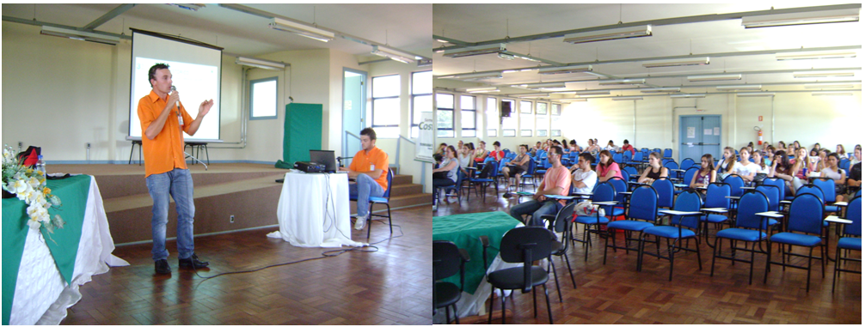Figura 01. Palestra sobre Áreas de Preservação Permanente e o Código Florestal.

Para Guimarães (2004), as práticas educativas com este fim devem ser desenvolvidas em uma perspectiva crítica, que vá além da mera transmissão de conhecimentos ecologicamente corretos, devendo ser realizadas ações de sensibilização, envolvendo efetivamente os atores sociais relacionados com a causa ambiental.

Demarcação e restauração de Áreas de Preservação Permanente (APPs)
Após as saídas de campo para reconhecimento do campus e identificação das APPs, concluiu-se que a Universidade apresenta várias nascentes e dois córregos que, juntamente com outras nascentes do entorno, formam o Rio Zebua, integrante da Bacia Hidrográfica do Uruguai. Também apresenta uma área de entorno já modificada pela ação do homem e problemas ambientais como conflitos de uso das APP’s, degradação das matas ciliares, erosão, degradação do solo e contaminação dos corpos de água.
Lima (2003) sugere uma estratégia consciente para a restauração da biodiversidade e da hidrologia de ecossistemas degradados, esta deve estar baseada no conceito da integridade do ecossistema ripário na escala da microbacia hidrográfica, que abrange principalmente as margens e as cabeceiras dos cursos d’água, incluindo sua dinâmica temporal, a mata ciliar e o conjunto das interações entre os componentes bióticos e abióticos, que no conjunto desempenham um dos mais importantes serviços ambientais que é a manutenção dos recursos hídricos, em termos de vazão e de qualidade da água, assim como a manutenção do ecossistema aquático.
Após a demarcação, apenas a parte norte da universidade recebeu o plantio de mudas nativas (figura 2).

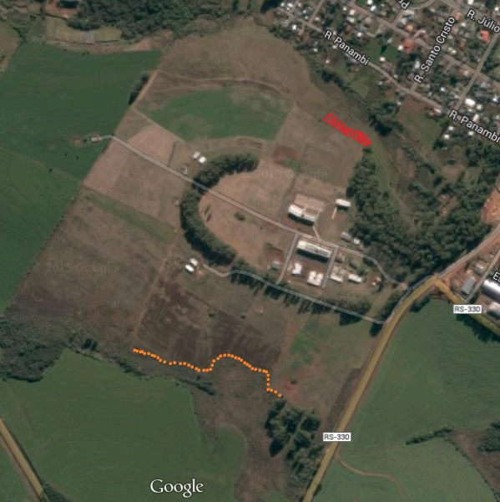
Figura 2. Em vermelho a área que ocorreu o plantio de mudas nativas e em laranja a área ao sul que foi demarcada.
Fonte: Imagens @2015 DigitalGlobe, Dados do mapa @2015 Google

Elaboração de lixeiras seletivas
As lixeiras seletivas tiveram grande aceitação pela comunidade acadêmica e contribuíram como uma alternativa para o descarte adequado de resíduos sólidos.

Conclusões
Considerando a participação do público alvo, o grau de sensibilização foi satisfatório. Corroboramos com Veiga (2010) que nos diz que o trabalho com educação ambiental dentro das instituições de ensino é de extrema importância para que o discente se conheça, conheça o outro e assim conheça o seu ambiente e passe a entendê-lo e respeita-lo. Além de que, segundo Tozoni-Reis (2004), a educação ambiental deve corresponder a uma formação concomitante a formação profissional.
Há necessidade de que sejam implementados mais projetos que visem à recuperação das APPs da Universidade Federal de Santa Maria- campus Palmeira das Missões, visto que há muito o se que fazer. Além disso, corroborando com Streck e Essi (2013) no sentido em que ações de conservação e recuperação de APPs devem ser realizadas sempre conjuntas com atividades preparatórias e posteriores de educação ambiental.

Agradecimentos
Os autores agradecem ao Núcleo de Apoio Pedagógico (NAP) da Universidade Federal de Santa Maria - campus Palmeira das Missões pela bolsa concedida, a Visão Júnior e aos acadêmicos do curso de Ciências Biológicas que auxiliaram de modo voluntário na organização e execução do projeto.

Referências Bibliográficas
BRASIL. Lei Federal Nº 4.771, de 15 de setembro de 1965. Estabelece o Código Florestal Brasileiro. Diário Oficial da República Federativa do Brasil. Brasília, DF. 16 Set. 1965.

DIAS, G.F. Educação ambiental: princípios e práticas. 8 ed. São Paulo: Gaia, 2003.

FADINI, P. S.; FADINI, A. A. B.; Lixo: desafios e compromissos. Química Nova na Escola. Cadernos Temáticos(Química Ambiental). Edição especial, p. 9-18, 2001.

GUIMARÃES, M. Educação ambiental crítica. In: LAYRARGUES, P. P (Coord.). Identidades da educação ambiental brasileira. Ministério do Meio Ambiente: Diretoria de Educação Ambiental; Brasília, 2004, p.25-34.

JACOVINE, L. A. G.; CORRÊA, J. B. L.; SILVA, M. L.; VALVERDE, S. R.; FILHO, E. I. F.; COELHO, F. M. G.; PAIVA, H. N. Quantificação das áreas de preservação permanente e de reserva legal em propriedade da bacia do Rio Pomba - MG. Revista Árvore, v. 32, n. 2, p. 269 – 278. 2008.

LIMA, W. P. Relações hidrológicas em matas ciliares. In: HENRY, R.(Ed.). Ecótonos nas Interfaces dos Ecossistemas Aquáticos. São Carlos: Rima Editora, 2003. p. 301-312.

MENEZES, M. G. de; BARBOSA, R. M. N.; JÓFILI, Z. M. S.; MENEZES, A. P. de A. B.; Lixo, cidadania e ensino: entrelaçando caminhos. Química Nova na Escola, v. 22, n. 2, p. 38-41, 2005.

MENGHINI, F. B. As trilhas interpretativas como recurso pedagógico: caminhos traçados para a Educação Ambiental. 2005. 103 p. Dissertação (Mestrado em Educação)- Universidade do Vale do Itajaí.

OKUYAMA, K. K; ROCHA, H. C.; NETO, W. H. P; ALMEIRA, D.; RIBEIRO, D. R. S. Adequação de propriedades rurais ao Código Florestal Brasileiro: Estudo de caso no estado do Paraná. Revista Brasileira de Engenharia Agrícola e Ambiental, v.16, n. 9, p.1015- 1021, 2012.

PASQUALETTO, A.; MELO, E.; Trilha Sensitiva no Memorial do Cerrado da Universidade Católica de Góias. Revista Eletrônica do Mestrado em Educação Ambiental. Rio Grande. V.18, janeiro a junho 2007. Acesso em 04 jul. 2014. Online. Disponível em: http://www.seer.furg.br/remea/article/view/3308/1968

SILVA, M. J. da; FERNANDES, L. dos S.; CAMPOS, A.F.; Situação – Problema como estratégia didática na abordagem do tema lixo.Revista Educação Ambiental em Ação, n°50, ano XIII, 2014.

SORRENTINO, M.; TRAJBER, R.; MENDONÇA, P.; JUNIOR, L.; Educação ambiental como política pública. São Paulo.Editora: Educação e Pesquisa. 2005. p. 285-299.

STRECK, M. T.; ESSI, L.; Áreas de preservação permanente e reserva legal: experiência em educação ambiental envolvendo famílias de produtores rurais. Revista Eletrônica em Gestão, Educação e Tecnologia Ambiental, v. 14, n. 14, p. 2832-2838, 2013.

TOZONI-REIS, M. F. de C.. Educação ambiental: natureza, razão e história. Campinas – São Paulo: Autores Associados, 2004.

VEIGA, J. E. Desenvolvimento sustentável: o desafio do século XXI. Rio de Janeiro: Garamond, 2010.

